# 第一章 绪论

## 1.1中国炼焦煤资源利用现状

能源是人类赖以生存和持续发展的重要物质基础[]，煤炭是化石燃料范畴内最重要的一块拼图[]。煤炭是我国现阶段最主要的能量来源[]，近五年来我国的能源消费和生产增速都远低于近期历史平均水平[]，但我国仍主导着世界煤炭市场，并在本国能源结构[]中的煤炭的使用比重高达67%，是世界上最大的煤炭生产国和消费国[]。以2013年为例，中国的煤炭消费增长4%，不足其过去十年平均水平的一半。表1和表2分别为2013年以来中国的煤炭资源使用统计情况和中国煤炭资源储量统计。

表1-1 2013-2017年中国的煤炭资源使用统计

Table1-1 Statistics of Coal Resources Use in China from 2013 to 2017

|  |  |  |  |  |  |  |  |
| --- | --- | --- | --- | --- | --- | --- | --- |
| 年份 | 无烟煤和烟煤储量 | 次烟煤和褐煤储量 | 总计 | 储产比(R/P) | 煤炭使用比重/% | 煤炭消费增长/% | 煤炭生产增长/% |
| 2013 | 49800 | 45200 | 95000 | 29 | 67.0 | 4.0 | 1.2 |
| 2014 | 53100 | 47600 | 100700 | 30 | 66.0 | 4.1 | -2.6 |
| 2015 | 62200 | 52300 | 114500 | 31 | 64.0 | -1.5 | -2.0 |
| 2016 | 230004 | 14006 | 244010 | 72 | 62.0 | -1.6 | -7.9 |
| 2017 | 130851 | 7968 | 138819 | 39 | 60.4 | 0.5 | 3.6 |

注：(1)储量/产量（R/P）比率——前一年年底剩余储量与该年度的产量之比；

(2) 无烟煤和烟煤储量、次烟煤和褐煤储量及总计单位：百万吨；

(3) 数据来源：BP世界能源统计年鉴(2014-2018)。

表1-2 2013-2017年中国炼焦煤资源储量统计

Table1-2 Statistics of Coal Resources Reserves in China from 2013 to 2017

|  |  |  |  |  |  |  |
| --- | --- | --- | --- | --- | --- | --- |
| 年份 | 查明资源/亿吨 | 增减变化/% | 新增查明资源储量/亿吨 | 增减变化/% | 预测资源量/亿吨 | 查明资源率/% |
| 2013 | 14842.90 | 4.5 | 673.0 | 29.2 | 36500 | 29.0 |
| 2014 | 15317.00 | 3.2 | 561.0 | -16.7 | 38000 | 29.6 |
| 2015 | 15663.10 | 2.3 | 390.3 | -30.4 | 38796 | 30.0 |
| 2016 | 15980.01 | 2.0 | 606.8 | 55.5 | 38796 | 30.3 |
| 2017 | 16666.73 | 4.3 | 815.6 | 34.4 | 39000 | 31.0 |

注： 数据来源：中国矿产资源报告(2014-2018)

由2013-2017年BP世界能源统计表1-1可以看出在全国范围内从2013年至2016年无烟煤和烟煤的探明储量逐渐增加，而2017年的探明储量有所降低但仍比2015年以前要翻一番；而2013年至2015年次烟煤和褐煤的探明储量每年有很少量的增加，而2016和2017年的探明储量急剧减小；同时从2013年至2016年我国的煤炭使用比重始终逐年下降并稳定在60%至67%之间；对于我国的煤炭消费，2013年与2014年基本持平，2015年与2016年都在上一年的基础上都有1.5%左右的减少，而2017的煤炭消费又有0.5%的增长；对于我国的煤炭生产，2013年相对于2012年有所增加，而2014、2015与2016年连续三年煤炭产量都为下降趋势，2017年有了的反弹。

由2013-2017年中国矿产资源报告表1-2可以看出，在2013年至2017年全国的查明炼焦煤资源连续小幅度增加，2013年的增幅最大高达4.5%，其次是2017年的4.3%；2013-2017年的新增查明资源储量呈现先减小后增加的趋势，2016年的增幅最大达到55.5%，2014年与2015年的新增查明资源储量有所减少；2013年至2017年的预测资源量逐年小幅度增加，查明资源率在这5年来趋于稳定，基本稳定在30%左右。

从BP世界能源与中国矿产资源的统计报告可以看出，中国的煤炭炼焦煤资源从储量、使用、消费、生产、查明资源、新增查明资源储量和预测资源量在2013年至2017年的变化来看，我国的能源使用结构比较稳定，并且依赖煤炭这种一次能源的情况有所改善。

山西省具有丰富的煤炭资源[]，也是全国开发强度最大的炼焦煤资源基地[]。参考山西省国土资源厅资料（表1-3），截止2017年12月山西省的炼焦煤月度产量为4203.20万吨，同比2014、2015与2016增加为-9.92%、-9.41%与5.14%，相比于煤炭行业的寒冬，2017年12月有一定回暖的趋势，其中贫瘦煤、瘦煤、焦煤、肥煤、1/3焦煤、气肥煤、气煤的产量同比都有所增加；2015年12月的贫瘦煤、瘦煤、肥煤、1/3焦煤、气肥煤、气煤的产量同比都有所减小，而焦煤的产量同比有所下降，下降幅度为4.89%；2016年12月的贫瘦煤、焦煤、肥煤、1/3焦煤的产量同比都有所增加，而瘦煤、气肥煤、气煤的产量同比都有所下降，下降的幅度为7.16%、8.25%、22.78%。

表1-3 山西省炼焦煤分煤种原煤月度产量（万吨）

Table1-3 Monthly output of raw coal of coking coal in Shanxi Province (10,000 t)

|  |  |  |  |  |
| --- | --- | --- | --- | --- |
| 煤种 | 2014.12 | 2015.12 | 2016.12 | 2017.12 |
| 贫瘦煤 | 457.40 | 485.60 | 408.90 | 419.90 |
| 瘦煤 | 279.40 | 299.40 | 282.70 | 293.80 |
| 焦煤 | 1159.80 | 1071.60 | 1124.00 | 1201.10 |
| 肥煤 | 342.60 | 364.50 | 327.50 | 355.60 |
| 1/3焦煤 | 252.80 | 308.70 | 275.20 | 299.80 |
| 气肥煤 | 167.20 | 153.40 | 150.90 | 161.30 |
| 气煤 | 2239.70 | 1729.70 | 1428.70 | 1471.80 |
| 合计 | 4898.90 | 4412.90 | 3997.90 | 4203.20 |

## 1.2 煤大分子结构及分子模拟

**1.2.1 煤大分子结构模型的研究进展**

上世纪五十年代，有关煤炭的基本理论如煤岩学和煤的出现并且迅速发展，煤结构模型和粘结成焦机理等方面的科研工作也有了理论基础，这些理论可以合理的解释关于煤在开采、利用过程中的物理、化学现象。伴随着计算机科学技术的发展，世界各地的学者不断尝试从微观尺度对煤的物理化学性质进行探索，研究煤的微观分子结构为煤及煤层气的开发提供理论支持。关于煤的化学结构模型的构建早有研究，1942年美国学者Fuchs[1]构建了第一个具有代表性，并含有较多数量的缩合态芳香结构的环状物及其周围的含氧官能团的煤大分子结构模型后，为各学者研究煤结构奠定了坚实的基础。

20世纪60年代以来，在美苏冷战的影响下，高速发展的现代测试技术如傅里叶变换红外光谱及核磁共振波谱在煤化工中得以应用，使各学者可以通过测试得到更为详尽的表征煤结构的信息。1975年英国学者Peter H. Given[]根据一个煤化程度较低样品的结构信息表征，提出了著名的Given三维大分子结构模型，该模型由几个长链芳香萘环组成，并且芳环间的载体为氢化芳环。这在煤大分子结构发展历程中具有跨时代的历史意义，但此模型的缺点是没有给出有关S在模型上的结构信息。

1985年美国学者W. H. Wiser[]在前人的基础上，第一次提出了具有现代概念的低煤化烟煤的大分子结构Wiser模型（图1-1），该模型内的芳环结构包含了1-5个苯环，芳环之间以脂肪桥建与醚键等作用较弱的键连接， O、N、S杂原子也被比较正式地结合在了煤结构分子上，如吩噻等杂原子结构。除此之外，与Wiser模型齐名的是美国学者J. H. Shinn[]在1984年提出的Shinn模型，Shinn模型的相对分子质量高达10023，分子式为C661H561N4O74S6，通过这两个大分子结构模型可以从微观角度研究得到煤的部分化学性质。

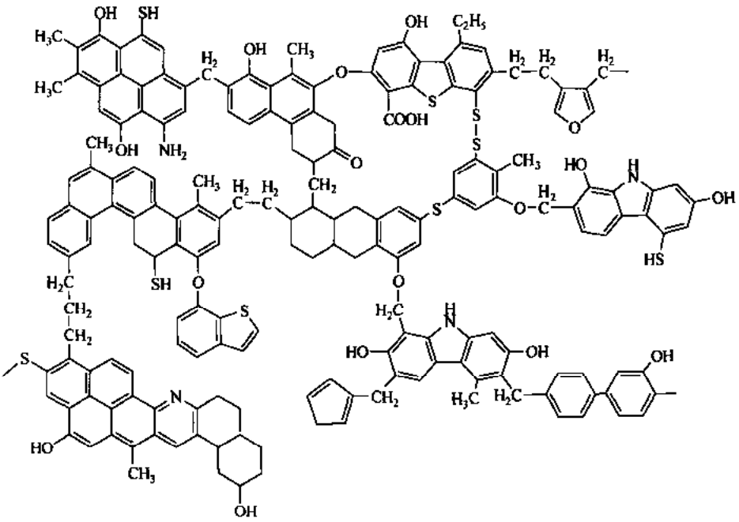

图1-1 Wiser模型

Fig. 1-1 Wiser Model

在煤的物理结构模型方面，1954年P. B. Hirsch[]根据X射线衍射图谱的研究结果进行整理分类分析，提出了将不同煤化程度的煤划分为敞开式、液体以及无烟煤三种物理结构模型，此模型比较直观的解释了煤中的交联结构、无定型结构与孔隙结构，对煤结构的研究具有一定的促进意义。

1986年Peter H. Given[]根据H-NMR谱图研究结果提出了煤中质子的弛豫时间有差别的现象，提出了著名的Host-Guest两相模型（图1-2），此模型第一次指出了煤中固定相大分子既有共价键交联结合，也有流动相小分子作用力的物理缔合。从另一方面来看，煤中的主体为多聚集态芳香环，煤阶相近的煤种主体是一致的，而作为客体的流动相小分子柔和在了主体之中。

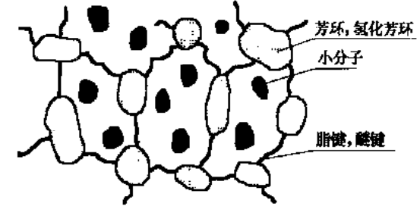

图1-2 两相模型

Fig. 1-2 Two-phase Model

1992年日本学者Nishioka M[]在溶剂萃取试验的基础上，提出了基于单相模型的缔合模型（图1-3）。此模型构建在连续分子量分布的煤分子上，煤中不存在共价键，芳香族官能团之间以静电型或其他联合力连接，由于这些力的积累作用从而形成体积更大的联合体，最后再形成多孔的煤。



图1-3 缔合模型

Fig. 1-3 Associated Model

1985年美国学者[Andrew Oberlin](https://www.sciencedirect.com/science/article/pii/S0014579304006490" \l "!)[]利用高分辨透射电镜为主要工具对煤结构进行研究之后第一次提出了稠环个数居多的Oberlin模型，此模型近似为Fuchs模型与Hirsch模型的结合，其中最大含有8个苯环。

1990年波兰学者Grigoriew[]利用基于X射线衍射径向分布函数，研究了煤的内部结构后提出了Sphere模型，此模型一共有两个特点，第一次构建出具有20个苯环的稠环芳香大分子结构模型；从另一方面解释了煤的电子谱是颜色的形成因素。

进入到20世纪，集成电路的发展及电子计算机计算能力的大幅度提高，一大批优秀的数据处理软件相继出现，包括Origin、[ACD/ChemSketch](http://www.baidu.com/link?url=50J-tIXXN-auStkFWcvMLxHnRF9OqEOU-tqUOTGkkWqkz6fVeEM-ejy1Wv7PSvHJl7AJIQW20pN5oubzyZMBP_" \t "_blank)，煤的大分子结构模型的研究也进入了一个新的阶段。

贾建波[] 使用固体13C-CP/MAS NMR 测试对神东2-2煤镜质组进行C原子结构分布特征的表征，得到运用ACD/CNMR predictor 软件对样品的大分子结构模型的13C化学位移进行计算，经过模型修正最终得到最优的大分子结构模型。此结构模型中芳香碳原子主要包括萘、苯环和含杂原子的芳香环。

相建华[]分别对成庄无烟煤（图1-4）和兖州煤进行大分子结构模型构建。对样品进行13C CP/MAS NMR测试并进行分析，利用13C CP/MAS NMR分峰谱图拟合分析，计算得到芳香桥碳与周碳之比，再根据芳香结构单元的比例构建大分子结构模型。其中成庄无烟煤大分子结构模型中芳香碳以最多不超过5个苯的环状结构为主，脂肪碳以甲基、乙基以及环烷烃为主要形态，杂原子方面其中O原子以羰基、羟基以及醚氧基的形式存在，N原子以吡咯的形式存在；兖州煤大分子结构模型中芳香结构以苯为主，脂肪结构以脂肪侧链、环烷烃和氢化芳环组成，且甲基、亚甲基和次甲基的含量相当，杂原子方面其中O原子以羧基、羰基与羟基的形式存在，N原子以吡啶与吡咯的形式存在，S原子以噻吩型硫的形式存在

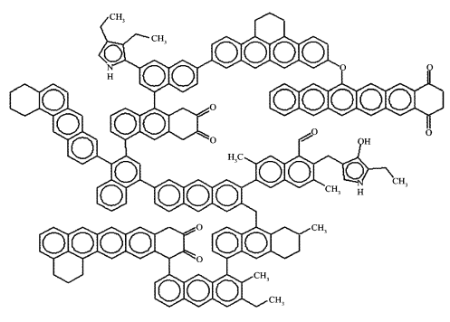

图1-4 成庄煤样大分子结构模型

Fig. 1-4 Model of Macro-molecular Structure in Chengzhuang Coal Sample

马延平[]对样品进行13C CP/MAS NMR和XPS测试并进行分析，结合元素分析和工业分析，构建大分子模型。运用13C-NMR预测软件ACD／CNMR predictor计算了大分子结构模型的13C化学位移。与实验13CNMR谱图相比较，对大分子结构模型进行修正，获得了13C NMR计算与实验谱图吻合较好的大分子结构模型。此结构模型中芳香结构以蒽为主要组成部分，脂肪结构以脂肪侧链为主要存在形式，杂原子部分O原子以醚键、羟基和羰基的形式存在，N原子以吡啶吡咯的形式存在。

张莉[]对伊敏五牧场11号原煤进行大分子结构模型构建（图1-5）。构建过程中运用工业分析、元素分析、13C-NMR、FTIR、XPS等数据进行分析，在此基础上获取煤大分子结构模型中碳骨架、脂肪以及含氧官能团类型及比例、N原子的赋存形态及比例等结构信息，通过这些信息来构建与核磁共振谱图吻合较好的大分子结构模型。此结构模型中芳香结构以苯、萘、蒽、菲为芳香结构为主，结构中还有醚键、氢化芳环以及邻位亚甲基等桥键，甲基和脂肪短链分布在芳香单元的边缘，杂原子部分O原子以酚羟基、羰基、羧基的形式存在，N原子分别以吡啶和吡咯的形式存在。

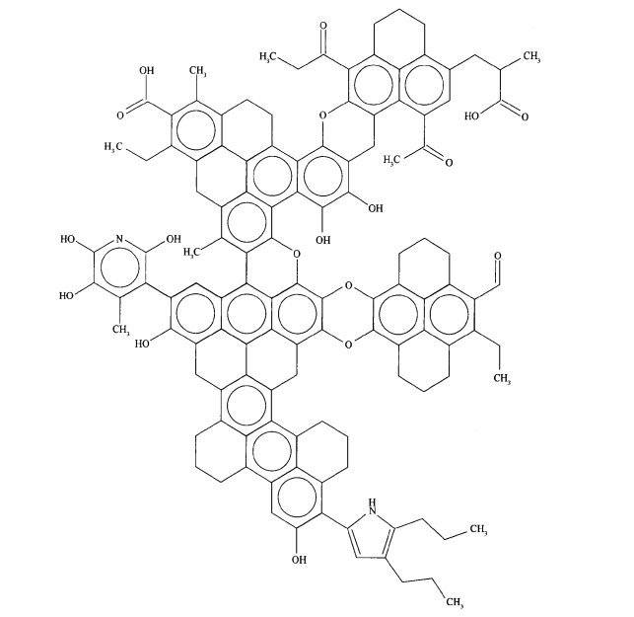

图1-5 伊敏五牧场11号原煤大分子结构模型

Fig. 1-5 Model of Macro-molecular Structure in WMC No.11 Raw Coal

至此，对煤的化学结构模型的研究，已经到了一个趋于稳定成熟的时期。以上介绍的煤结构模型构成了现代煤大分子结构模型的基本框架，在此基础上为我们进行全面的大分子结构模型研究奠定了坚实的基础。

**1.2.2 煤大分子结构的分子模拟**

1947年，AT&T公司的William Shockley[]发明了电子晶体管并应用到电子计算机上，这是电子计算机发展历史中最重要的里程碑事件。1988年，科技日新月异地发展使3500万个晶体管集成在了一块1cm2的硅片上，标志着电子计算机进入了ULSI[]大规模集成的时代。近年来涌现出的新兴科技公司（如NVIDIA，ARM公司等）开发出了具有优秀计算能力的GPU，使得计算机科学与基础科学相结合的分子模拟技术迅速发展并应用到了许多领域，譬如药学、生物科学、化学化工、能源和材料等前沿领域。

现代分子模拟技术主要是基于分子[蒙特卡洛法](https://baike.baidu.com/item/%E8%92%99%E7%89%B9%E5%8D%A1%E6%B4%9B%E6%B3%95/2056487" \t "_blank)和[分子动力学](https://baike.baidu.com/item/%E5%88%86%E5%AD%90%E5%8A%A8%E5%8A%9B%E5%AD%A6)法两种方法。模拟技术利用提前在电脑主文件中构建的分子模型与反应环境，结合一套精心设计的模拟算法，为了避免量子力学、爱因斯坦相对论对模拟不确定性原理的影响，体系内的原子运动严格遵循牛顿三大定律，与之对应的是质点体系遵循哈密顿变分运动原理，用来模拟分子在反应环境中的特定行为，以此来模拟大分子系统中的物理化学性质。

在煤化工煤科学的发展过程中，分子模拟技术具有不可忽视的关键作用。1992年G. A. Carlson[]开创性地使用3D建模技术构建了烟煤的第一个立体3D结构模型，并通过对煤大分子结构内部的相互作用力进行模拟，得到了范德华相互作用和氢键在煤大分子结构形成起到了关键性的作用。

1994年，[William D. Provine](http://xueshu.baidu.com/s?wd=author%3A%28William%20D.%20Provine%29%20UNIV%20DELAWARE%2CCTR%20CATALYT%20SCI%20%26%20TECHNOL%2CDEPT%20CHEM%20ENGN%2CNEWARK%2CDE%2019716&tn=SE_baiduxueshu_c1gjeupa&ie=utf-8&sc_f_para=sc_hilight%3Dperson" \t "_blank)[]采用蒙特卡罗模拟技术，直接构建了煤分子的结构并且将其液化，通过模拟得到分子的主要反应路径及反应机理，从而用来评估模型的合理性，最终得到分子结构中醚键和硫醚键在结构中所起到的关键作用。

1996年Chen Honggang[]介绍了煤炭结构计算机辅助模拟技术的最新进展，对煤大分子结构的构象、能量最小化、密度、表面积和分形维数的构造进行了详细的描述。

1998年[Toshimasa Takanohashi](https://www.researchgate.net/scientific-contributions/85414211_Toshimasa_Takanohashi) []利用萃取试验中的萃取物丙酮可溶物（AS）、丙酮不可溶-吡啶可溶物（PS）和吡啶不可溶物（PI）三个分馏部分建立基于结构参数的结构模型，并使用ATD-OT计算机软件中的分子力学和分子动力学方法,对构建的煤大分子结构模型进行分子模拟，详细地介绍了煤大分子结构分子的详细特征以及性质，计算得到了分子结构的能量最小构型，并且得到了在煤大分子结构中芳香-芳香相互作用、氢键和静电的相互作用规律。

Xiaomin Ma[]采用蒙特卡罗模拟技术，利用经典分子动力学（MD）模拟理论，通过结合煤中芳香层片层间距，结合碎块密度泛函理论，构建了最佳的煤微晶结构模型，此外还研究了煤中碳含量与电子性质的关系。

*分子间弱相互作用力在煤聚集态结构形成过程中起着重要作用，煤芳香层片之间的空隙中存在着大量的小分子化合物，因此在煤结构中分子之间的弱相互作用力是普遍存在的。对煤分子之间相互作用力的研究是研究煤聚集态结构模型的一种重要途径，煤分子模型的分子力学模拟结果表明，煤中分子间的弱相互作用力低于化学键键能，但是由于分子间作用力具有方向性和选择性，在聚集态结构形成过程中能够形成某一方向上的强作用力，从而影响聚集态结构的形成。煤分子间的弱相互作用力包括范德华力、氢键、π-π堆积作用等，在变质程度比较低的煤种中，由于羧基、酚羟基、醚氧键等含氧官能团的含量较高，形成的氢键能较大，因此分子间弱相互作用力以氢键为主。而在烟煤、无烟煤煤种中含氧官能团的数量显著减少，氢键能下降，而煤大分子结构中芳香骨架排列有序度比较好，芳香层片之间几乎处于相互平行的状态，因此π-π堆积作用在分子间弱相互作用力中占据主导地位[55]。氢键能虽然在煤中的含量很小，但是煤分子相互识别形成超分子的过程中氢键的作用至关重要。煤中含有六种类型的氢键能，并且主要是分子间氢键，分子内的氢键能很小。*

## 1.3煤的热解模拟

**1.3.1 TG/MS热解模拟**

在绝对的密闭空间内，煤受强热分解为气、液或固相小分子，亦或游离的官能团的过程被称为煤的热解。煤的热解是煤清洁、气化、液化等热转化加工中的重要步骤，研究煤的热解对煤工业生产的意义重大。

曾凡桂[] 采用热重-质谱联用技术对低阶煤进行热解模拟试验，从而获得了甲烷的生成速率曲线，使用量子化学理论计算得到甲烷的4种生成反应类型，此为在量子化学角度分析煤热解的主要研究方法；

李美芬[]采用热重-质谱联用技术对7种低变质程度煤进行热解模拟试验，研究了其热解特征与第一次煤化作用跃变的关系，其中氢气生成的特征温度参数以及动力学参数可以在甲烷生成的参数分析中提供借鉴意义；

Feng Han[]研究了中国西南地区云南省五种褐煤的热分解和析出气体特性，其中官能团对褐煤失重和气相产物演化有显著影响，其关于低温热解的理论不仅对CO2、CO、H2O适用，也可以推广到煤的其他热解产物中；

A. Arenillas[]研究了在草酸钙为基准的优化系统中，无烟煤和三种不同挥发分含量的烟煤的热解行为，描述挥发性有机化合物的瞬时演化过程，得到煤阶变化对不同官能团含量具有依赖性的结论；

**1.3.2 ReaxFF反应力场简介**

2001年，德裔美国学者[Adri C.T. van Duin](https://www.researchgate.net/profile/Adri_Van_Duin)[]第一次提出了基于键级反应的ReaxFF反应力场，这个理论开创性地使用分子体系内的原子间距来确定键级，再根据原子间的键级[]来确定分子体系内化学反应时化学键断键成键时的相互作用，同时也可以在能量的角度定量[]来描述体系内的化学反应。反应分子动力学[](Reactive Force Fields Molecular Dvnamics，ReaxFF MD)是了ReaxFF反应力场与分子动力学方法的一种分子模拟手段，因此可以用来描述模拟复杂体系时的化学反应[]。

在反应力场的环境中，经典力场中所描述的原子类型及原子运动的概念已经不适应于此[]，在此体系下系统中的各个原子之间的连接性也已经消失，取之代替的是任意两个原子之间存在的键级，因为键级的作用在化学键的断裂与生成过程中保持了各原子之间的连接性。在反应力场中使用BO来表示键级，将原子之间的相互作用定义为键级函数，通过键级函数来表示原子之间的相对位置关系称为势，再由势的函数计算出原子之间的各种能量（公式1-1）。

 （1-1）

式中： *Ebond*表示键能； *Elp*表示孤对电子项；*Eover*、*Eunder*表示过配位的能量矫正项； *Eval*、 *Epen*、*Ecoa*表示价角能量项；*EC2*表示 修正项；*Etors*、*Econj*表示四体作用项；*EH-bond*表示氢键作用项；*Etriple*表示三键修正项；*EvdWaals*表示范德华能、*ECoulomb*表示库伦能。

以描述复杂体系的化学反应为目标而提出的ReaxFF是基于键级的化学反应力场，为系统研究凝聚态性质及处理其中可能存在的化学反应过程提供了可能。在ReaxFF力场中，键级是原子间距离的巧数，在分子动力学的每一个时间巧循环时重新计算，当化学键断裂时，与键级相关的能量和力将变为零。相比于量子化学和经典分子动力学方法，ReaxFF MD能够在不预先定义化学反应路径的前提下模拟具有反应性的分子体系中的化学反应，且具有处理较大体系及凝聚相中的化学反应过程的能力，因此极具潜力。

基于键级的化学反应力场ReaxFF为大规模研究凝聚态的反应性质及探索其中可能存在的化学反应过程提供了可能。相比经典MD方法仅处理体系的物理过程，基于反应力场的ReaxFF MD动态更新分子内各个原子问的连接性，可模拟体系中各原子间化学键的断裂和生成随时间的演变，能够模拟过程中的化学反应；相比QM方法，ReaxFF MD的优势在于能够处理较大体系及凝聚相中的化学反应过程，且无需预先定义反应路径。目前ReaxFF反应力场己经覆盖了周期表中的30多种元素，本论文使用的力场参数覆盖了C、H、O、N、S元素选择LAMMPS于2011年9月17日发布的力场参数版本其它研究各发表的了作将此反应力场运用于不同的体系，包括复杂的煤热解和燃烧体系的研究，获得了较好的结果。

经过最近几年的快速发展，目前ReaxFF反应力场已覆盖了元素周期表中的30多种元素，模拟应用的范围包括高能物质的爆炸反应，晶体及晶体表而的相关作用，热解与燃烧以及其它新材料的开发等多个方面。

煤热解是煤转化过程中的初始阶段，研究煤的热解巧为对后续转化有着重要的作用。但煤热解是自由基驱动的反应，反应快速，难以用实验手段原位检测到自由基的变化情况和反应机理。近几年，分子模拟的方法被广泛用于物理、化学、生物和材料科学中，为从分了角度探索煤热解的反化机理提供了一个新的视角。

在诸多分子模拟方法中，ReaxFF力场通过键级来描述体系中的成键和断键，ReaxFF MD结合可以模拟较大的体系（~1000原子），且不需要对反应路径进行事先的定义，有潜力成为研究复杂煤热解及其它类煤化系热解的强有山工具。本论文巧先基于高性能计算方法进一巧提升了化学反应分子动力学ReaxFF MD在桌面计算机上的性能，为快速模拟更大规模的煤热解体系提供了有力的计算程序系统；其次构建了多种大规模的煤模型，并对所构建模型进行了多种模拟条件下的热解研究，探索了不同因素对煤热解行为的影响；最后将ReaxFF MD模拟从煤热解体系扩展到类煤体系，即纤维素的热解研究中。

煤的热解是煤转化过程中的第一步，对煤的后续转化（气化、液化、燃烧和焦化等）有着重要的影响，煤的热解与煤的热加工技术极为密切，取得的研究成果对煤炭热加王有直接的指导作用。热解相关研究可指导炼焦工业正确选择原料煤，探索扩大炼焦用煤的途径，从而确定最佳工艺条件，提高产品质量。

煤结构和反应性的研究对优化现有煤转化工艺操作，开发新的煤转化工艺都至关重要，但是，由于煤组成元素的复杂性和由变质环境、变质程度及成煤物种不同引起的煤种多样性，给煤结构和反应性的研究带来了巨大困难。虽然从上世纪初就开始对煤成分和结构进行研究，而且伴随着科技的进步，一系列先进的技术和仪器，如TG、GC/MS、NMR、HRTEM、XRD、XPS和FT化等均可用于煤结构和热解反应性的研究上，但是截至目前，对煤的物理结构、化学结构及热解过程的认识仍然存在较多的疑问。

随着计算机和模拟手段的发展，研究者们开始尝试从微观尺度对煤的物理化学性质进行研巧，探讨煤热解过程中所表现的内在机理，为煤转化新工艺的开发提供理论支持。煤热解气体产物，如H2、CH4、CO、CO2H2S和HCN等的形成与特定官能团或煤结构有关，因此借助基于反应力场的分子动力学模拟，可以更深入探究煤的热解反应机理。

**1.3.3 基于ReaxFF反应力场的煤热解模拟**

Salmon[]在世界范围内首次将ReaxFF MD运用于两个煤大分子结构的热裂解模拟研究中。在煤大分子结构的热解过程中， ReaxFF MD可完美展现热解模拟过程中部分发生的解聚、官能团脱落等反应，这些反应与试验中的推测基本吻合，论文中解释了煤热解过程中主要产物的生成机理。

Mingjie Gao[]采用ReaxFF MD进行了超级煤大分子热解模拟，模拟表明热解早期阶段， CO2、H2O、CH4和H2的主要生成反应途径与羧基、甲氧基密切相关，但热解模拟对气体和焦油产量的过度预测，但对非挥发性产量的预测不足，由此表明ReaxFF-MD模拟有助于揭示煤热解的总体情况和详细反应；

Dikun Hong[]采用反应分子动力学模拟ReaxFF-MD对准东煤的热解过程进行研究。首先在试验和经典煤模型相结合构建了煤大分子结构模型，随后在程序升温模拟条件下温度从1400-3000 K进行了模拟，研究了温度对准东煤热解的影响，研究还表明热解模拟过程中焦油的反应有两条途径，一是焦油碎片与另一个反应生成碳；二条是焦油分解产生的自由基对碳进行攻击，导致炭碎片的变长，遇刺同时伴随着H2和CO的释放；作者还采用ReaxFF分子动力学模拟研究了冷却速度在低变质程度煤在热解过程中对挥发分的影响。模拟热解时首先在不同温度下对煤进行一系列的热解模拟，然后从热解产物中提取新形成的含自由基挥发性化合物碎片，最后建立了初始的挥发物模型。通过对热解过程中的反应分析，揭示了挥发分在系统冷却过程中的反应机理；

Bhoi S[]在IntelXeonE5-1607处理器上运行基于ReaxFF反应力场的热解模拟，模拟将16个褐煤分子分别放置于密度分别为0.08 g/cm3、0.1 g/cm3和0.2 g/cm3，尺寸为60nm\*60nm\*60nm、56nm\*56nm\*56nm和44nm\*44nm\*44nm的盒子中，最后使用C/H/O/N/S/B力场进行模拟反应，模拟表明在高温下密度对势能减小现象的影响远远小于温度；

[Bo Chen](http://xueshu.baidu.com/s?wd=author%3A%28Bo%20Chen%29%20&tn=SE_baiduxueshu_c1gjeupa&ie=utf-8&sc_f_para=sc_hilight%3Dperson)[]采用ReaxFF-MD方法模拟了几种常见煤系模型化合物的加氢反应。在模拟过程中，起始加氢反应的活性部位与超不定域性和空间位阻效应有关，由于其实过程中所需的活化能较低，加氢反应主要发生在取代基的芳香族邻位；

Zheng M[]采用基于GPU的Reaxff MD对计算机硬件施加的计算能力和内存需求特性进行管理，使用该MD对原子范围为1378到27283的煤进行热解模拟计算。作者还使用采用GPU的GMD ReaxFF-MD和VarxMD的反应分析工具，对500-2500 K和1000-2800 K下的热解过程进行了ReaxFF分子动力学模拟，模拟得到了和氮氢化合物有关的详细结构与转化反应；

Castro-Marcano F[]采用ReaxFF反应力场，再结合Fringe3D和Perl脚本对伊利诺伊州6号煤大分子进行燃烧模拟。Fringe3D可以生成基于HRTEM分布的芳香结构，Perl脚本可以合并杂原子和脂肪结构。论文中作者选择3000–4000 K的温度条件下进行再模拟，研究表明碳的氧化过程主要是由碳的热解或氧分子与氧自由基和氧自由基的吸氢反应来反应的；

Salmon E[]采用ReaxFF反力场对莫尔韦褐煤大分子结构模型进行反应动力学模拟，模拟成功地展现了在各种试验研究中观察到的残余结构的失能、解聚和重排的热分解过程，研究表明了甲氧基官能团在系统中形成酚类结构的过程，以及木质素侧链C–C键断裂后产生气态碳氢化合物的过程；

Hanhui Jin[]采用ReaxFF分子动力学方法对更优秀的煤大分子模型进行超临界水煤气化过程进行热解模拟，模拟过程中发现了水煤气气化过程中发生的化学反应和成氢路径，即H+是成氢的主要途径，同时随着温度的升高，成氢量增加，煤分子在与水分子发生反应前会破碎成小碎片；

Castro-Marcano F[]采用ReaxFF反应力场对伊利诺伊州6号煤的大分子模型进行热解模拟，研究与煤热解有关的结构变化和反应。模拟之前构建了由728种不同原子组成的伊利诺伊6号煤的大分子结构模型，然后使用2000K进行时间持续长度为250 ps的热解模拟。热解模拟结果表明，煤热解主要是由羟基的脱落、芳香结构脱氢和含杂原子的交联断裂引起的；在硫元素存在的情况下，无机气相物质和焦油的生成速率较高，由此得知硫原子增强了煤的热解反应动力学。ReaxFF与煤大分子结构模型一起使用可以作为研究煤热解过程中复杂化学过程和转化的有用工具；

Wang H[]基于WISER煤模型[]，采用ReaxFF反应力场分子动力学方法模拟研究了煤的加氢热解过程，分析了天然气生产过程和有机硫脱除过程，并讨论相关的反应机理和影响因素。分析表明，在热解过程中加氢可以提高气体产率，随着温度或压力的升高，大分子的脱硫率先升后降。同时加氢可使噻吩、硫酚中的S-C键减弱，键离解能下降，容易发生断裂现象，因此加氢热解可有效提高脱硫率，脱硫率的模拟温度依赖性与实验趋势一致。

ReaxFF MD在碳氢化合物体系上的成功应用，使人们对其在探索复杂体系的化学反应的应用方面产半浓厚的兴趣，并尝试将ReaxFF MD应用到更为复杂体系中煤的热解机理进行探索。煤的热解为自由基驱动的链式反应过程，ReaxFF MD能够对该体系中涉及白由基的化学反应进行描述，为煤的热解和燃烧的机理探索提供新的思路。

根据前人的研究，煤的热解一般遵循有机化合物热解的规律[]，但是为了从其他角度验证这些规律，因此各研究者不约而同地利用ReaxFF MD对相应煤样的大分子结构模型进行热解模拟研究，并且得到了与试验相似的结果。譬如煤的热解过程由煤中桥键断裂开始，其中含有化学性质活泼杂原子更表现为有限断裂，同时在热解试验中发生的脱氢、氢转移、异构化和歧化反应都可以在热解模拟中发生。煤的热解试验和热解模拟中均含有CH4、CO和H2等小分子气体和大量的自由基、官能团。这些在不同煤样的热解试验和模拟中相似的结果，表示ReaxFF MD在研究复杂体系中的煤热解具有极大的潜力，并且可以放心大规模应用。

## 1.4 主要研究内容及思路

**1.4.1 研究内容**

本论文参考前人的研究，结合新的模拟方法，主要内容包括：

（1）首先采用新鲜的东曲2号镜煤样品，分别进行工业分析、元素分析、反射率测定、FTIR测试、XRD测试、13C核磁共振测试、XPS测试以及TG/MS测试。

（2）通过测试所获得的数据，对东曲2号镜煤的结构信息进行表征，通过这些信息并结合ACD、gNMR、origin软件和Python脚本对东曲2号镜煤进行平面结构模型进行调整，最终得到与试验谱图基本吻合的最终平面结构模型。

（3）采用Marerial Studio6.0软件对大分子结构模型依次进行能量最低化模拟、退火模拟、周期性边界条件密度模拟、分子力学和分子动力学模拟，最终得到结构模型的稳定构型、能量组成以及模型的最佳模拟密度值。对大分子结构模型进行量子力学模拟，最终得到表征大分子结构模型微观结构的键长、键角以及电荷布居数，并以此分析整个大分子结构模型的化学环境组成。

（4）采用基于ReaxFF反应力场的ADF-GUI软件对大分子结构模型进行等温条件下的热解模拟，得到此条件下的系统特征、能量变化以及主要产物的产生规律，最后再结合温度为3000K时的产物产生规律，对此温度下的热解规律进行分析。对大分子结构模型进行不同升温速率条件下的热解模拟，得到500K/ps、50K/ps以及5K/ps时的热解规律，并三种不同条件下的热解规律进行对比分析。

（5）对TG/MS测试的测试数据进行处理，得到样品失重及失重速率曲线，由此对热解主要产物CH4及H2的逸出规律进行分析，同时总结东曲2号镜煤的热解反应机理。

（6）得出结论。

**1.4.2 研究思路**

东曲2号镜煤

工业分析、

元素分析

元素分析

XPS

FTIR

XRD

13CNMR

大分子结构模型

分子力学、动力学模拟

模拟

量子化学模拟

基于ReaxFF反应力场的热解模拟

热解产物分析

模拟

结论

Romax

TG/MS

密度

等温条件

下的热解模拟

模拟

不同升温速率条件下的热解模拟

模拟

系统能量变化规律

模拟

失重规律

模拟

图1-5 技术路线图

Figure1-5 Technological route